Windows编程入门

目录
1.Windows应用程序与控制台应用程序 2
1.1.Comsole控制台应用程序 3
1.1.1.Console应用的入口函数main 3
1.1.2.Console应用程序的编译与连接选项 5
1.1.2.1.编译选项 5
1.1.2.2.连接选项 5
1.2.2.3.Makefile文件 6
1.1.3.访问操作控制台 7
1.1.3.1.创建，释放，获取控制台 7
1.1.3.2.控制台输入输出 7
1.1.3.3.控制台属性控制 10
1.2.Windows窗口应用程序 12
1.2.1.Window应用程序的入口函数WinMain 12
1.2.2.Window应用程序的编译与连接选项 13
1.2.3.Wi ndow应用程序中使用控制台 14
2.编译器与连接器 16
2.1.编译器工具cl.exe 16
2.1.1．-OPTIMIZATION-优化选项 17
2.1.2．-LANGUAGE-语言选项 17
2.1.3．-PREPROCESSOR-预处理选项 17
2.1.4．-MISCELLANEOUS-杂项 17
2.1.5．-CODE GENERATION-代码产生选项 18
2.1.6．-OUTPUT FILES-输出文件选项 18
2.1.7．-LINKING-连接选项 18
2.2.编译器的应用说明 18
2.2.1.编译C++程序 19
2.2.2.预编译头 19
2.2.2.1.产生预处理头 20
2.2.2.2.使用预处理头 21
2.2.3.预处理与内置宏 21
2.2.3.1.预处理指令 21
2.2.3.2.预处理运算符号 25
2.2.3.3.内置宏与用户定义宏 26
2.3.连接器工具link.exe 27
2.3.1.连接的输入文件类型 27
2.3.2.link.exe常用选项 27
2.3.3.link.exe应用 27
2.3.3.1.编译执行文件 27
2.3.3.2.编译静态库 28
2.3.3.3.编译动态库 29
3.资源文件与资源编译器 31
3.1.资源编译器 31
3.2.资源文件 31
3.2.1.资源文件语法 31
3.2.2.主要资源 32
3.2.3.对话框控件资源 32
3.2.4.属性资源 33
3.3.资源文件应用 33
3.3.1.基本资源应用:字符串资源，图标资源，光标资源 33
3.3.2.对话框资源 37
3.3.2.1.编写对话框资源 37
3.3.2.2.注册窗体指定对话框资源 39
3.3.3.菜单资源与加速键 41
3.3.3.1.菜单资源语法 41
3.3.3.2.使用菜单资源 42
4. 窗口程序与消息 43
4.1.理解消息 43
4.1.1.窗口过程（ Window Procedure） 43
4.1.2.窗口消息 43
4.1.3.消息传递（Routing） 44
4.1.4.队列消息 45
4.2.消息处理 45
4.2.1.处理消息队列 45
4.2.1.1.函数GetMessage 46
4.2.1.2.函数DispatchMessage 47
4.2.1.3.函数TranslateAccelerator 47
4.2.1.4.函数TranslateMessage 47
4.2.2.对消息的处理 47
4.2.2.1.GetMessage，DispatchMessage函数 48
4.2.2.2.消息缺省处理与DefWindowProc函数 48
4.2.2.3.常见窗口消息的处理 49
5. 动态连接库 50

内容

1.Windows应用程序与控制台应用程序
在Window平台中的程序与Linux不一样，在Window平台中程序分成控制台应用程序与Window窗口应用程序。
Console控制台程序总会启动一个控制台；Windows窗口应用程序不会缺省启动一个控制台。
下面分别是Console与Window程序运行效果。
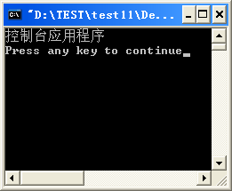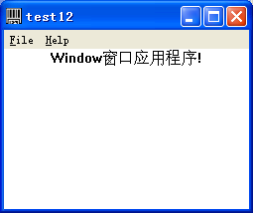
图-1：Console应用程序 图-2：Window应用程序员

这两种程序的区别主要体现在两个方面：1、程序的入口函数；2、对编译器，连接器的选项进行控制。
下面我们就分别说明这两种应用程序在编程上的区别，并且对这两种项目的设置进行讲解。

1.1.Comsole控制台应用程序

1.1.1.Console应用的入口函数main
控制台程序的默认入口（init entry point）函数是main。根据不同的语言标准可以是:
void main(int argc, char *argv[ ], char *envp[ ]);
int main(int argc, char *argv[ ], char *envp[ ]);
根据编码，还有其他的变型，请参考MSDN文档：
wmain( int argc, wchar_t *argv[ ], wchar_t *envp[ ] )
_tmain( int argc, _TCHAR *argv[ ], _TCHAR *envp[ ] )
这两个都与编码有关，其中_tmain的使用转换理解起来比较麻烦点，做为了解就可以了。
_tmain函数会根据/D选项指定的宏，翻译成main（单字节）或者wmain（宽字节），如果定义_MBCS则翻译成main，如果定义_UNICODE则翻译成wmain。
如果程序支持单字节字符，则使用main就可以了；如果程序要支持宽字节字符，则使用wmain，如果两者都想支持请使用_tmain，并且在程序中根据是否定义_MBCS或者_UNICODE宏分别处理宽字符与单字符。VS2003以后控制台程序都采用_tmain来动态处理字符编码的问题。
wmain对应头文件<wchar.h>
_tmain对应头文件<tchar.h>
Main的参数根据需要可以自己选择是否使用。
下面是使用控制台程序创建一个窗口。
#include <windows.h>
/*
win32编程的所有头文件都集成在windows.h头文件中
windows.h头文件最基本的是四个头文件
#include <windef.h>
#include <winbase.h>
#include <wingdi.h>
#include <winuser.h>
*/
#include <stdlib.h>
#include <tchar.h> /*_tmain() 根据宏_UNICODE 或者_MBCS翻译成wmain或者main*/
#include <wchar.h> /*wmain() _UNICODE*/
/*main _MBCS*/
LRESULT CALLBACK WindowProc(HWND hwnd,UINT uMsg,WPARAM wParam,LPARAM lParam)
{ //所有窗体的消息都进行缺省处理
return DefWindowProc(hwnd,uMsg,wParam,lParam);
}
//_tmain()
wmain()
//main()
{
//MessageBox(0,"Console控制台应用程序","提示",MB_OK);
//第一步：注册窗体
WNDCLASS wcls;
HWND hwnd;
ATOM r;
wcls.style=CS_HREDRAW | CS_VREDRAW;
wcls.lpfnWndProc=WindowProc;
wcls.cbClsExtra=0;
wcls.cbWndExtra=0;
wcls.hInstance=GetModuleHandle(0);
wcls.hIcon=0;
wcls.hCursor=0;
wcls.hbrBackground=(HBRUSH)(COLOR_WINDOW+1);
wcls.lpszMenuName=0;
wcls.lpszClassName="console";
r=RegisterClass(&wcls);
if(r==0) printf("注册窗体失败\n"),exit(-1);
printf("注册窗体成功\n");
//第二步：创建窗体
hwnd=CreateWindow(wcls.lpszClassName,
"控制台Console应用程序", WS_OVERLAPPEDWINDOW,
(1024-200)/2, (768-200)/2, 200,200,
0, 0, wcls.hInstance,0);
if(hwnd==0) printf("创建窗体失败\n"),exit(-1);
printf("创建窗体成功\n");
//第三步：显示窗体
r=ShowWindow(hwnd,SW_SHOW);
if(r==0) printf("显示窗体：原来是隐藏的\n");
else printf("显示窗体：原来是可见的\n");
/*第四步：防止程序退出*/
while(1);
}
上面使用的函数，以及窗口的创建过程与步骤，这里不一一介绍，大家可以查看MSDN中相关文档。

1.1.2.Console应用程序的编译与连接选项
一般执行程序的产生分成：预处理，编译，连接三个步骤。
在VS中预处理与编译是cl.exe工具完成的，连接是link.exe工具完成的。这两个工具的选项比较多，难以一次性掌握，这里我们就掌握与控制台应用程序有关的基本编译与连接选项。

1.1.2.1.编译选项
1、/TC ----编译C程序
2、/TP ----编译C++程序
3、/c ----只编译，不连接
4、/ML ----使用LIBC.LIB编译单线程执行程序
5、/MT ----使用LIBCMT.LIB编译多线程执行程序
6、/E ----输出预编译到标准输出
7、/Fp:预编译文件 ----输出预编译到文件，预编译文件扩展名建议是*.pch
8、/Fo:目标文件 ----指定输出的目标文件。目标文件扩展名建议是*.obj

例子：
cl /TC /c /ML console.c

1.1.2.2.连接选项
1、连接输入：obj文件，lib文件，RES资源文件
2、/OUT:输出文件名
3、/SUBSYSTEM:CONSOLE|WINDOWS 指定连接后程序的运行方式。该选项可以不设置，编译器根据入口函数会自动判定。
例子：
link console.obj user32.lib /out:console.exe

1.2.2.3.Makefile文件
console:
cl /TC /c /ML console.c
link console.obj user32.lib /out:console.exe

执行Makefile脚本，在控制台输入：确保VS的工具目录在PATH环境变量中
nmake console

执行结果：
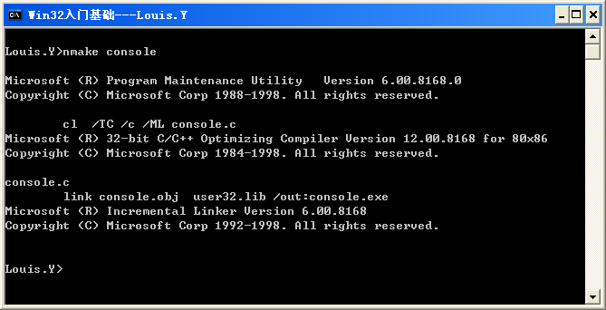
运行console.exe的效果。
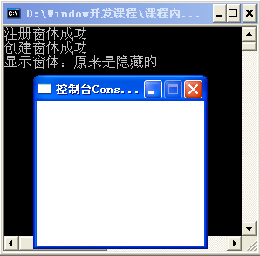

1.1.3.访问操作控制台
控制台相关函数很多，我们主要针对我们的应用，选择使用部分函数，其他函数大家可以模仿使用。

1.1.3.1.创建，释放，获取控制台
1、创建控制台
BOOL AllocConsole(VOID)

2、释放控制台
BOOL FreeConsole(VOID)

3、获取控制台
HANDLE GetStdHandle(
DWORD nStdHandle // input, output, or error device
);
参数：
STD_INPUT_HANDLE | Standard input handle
STD_OUTPUT_HANDLE | Standard output handle
STD_ERROR_HANDLE | Standard error handle

1.1.3.2.控制台输入输出
BOOL WriteConsole(
HANDLE hConsoleOutput, // 控制台缓冲句柄
CONST VOID *lpBuffer, // 输出的数据缓冲
DWORD nNumberOfCharsToWrite,//数据缓冲的大小
LPDWORD lpNumberOfCharsWritten,//返回实际输出的数据大小
LPVOID lpReserved // 保留，没有使用
);
HANDLE hConsoleOutput，就是使用GetStdHandle获取的控制台缓冲句柄

带颜色属性的指定位置输出输出：
BOOL WriteConsoleOutput(
HANDLE hConsoleOutput, //控制台缓冲句柄
CONST CHAR_INFO *lpBuffer, // 输出的数据缓冲，类型是CHAR_INFO
COORD dwBufferSize, // 输出缓冲的大小
COORD dwBufferCoord, // 输出的数据缓冲中的输出开始位置
PSMALL_RECT lpWriteRegion // 输出到控制台的位置与范围
);
下面使用一个图来说明，每个参数的含义，首先定义一个输出的数据缓冲：
CHAR_INFO buf[2][2]; //输出的数据为了形象直观，定义成2维数组，是2*2的输出区域。
数据初始化成ABCD：
buf[0][0].Char.AsciiChar='A';
buf[0][0].Attributes=BACKGROUND_RED|FOREGROUND_BLUE;
buf[0][1].Char.AsciiChar='B';
buf[0][1].Attributes=BACKGROUND_RED|FOREGROUND_BLUE;
buf[1][0].Char.AsciiChar='C';
buf[1][0].Attributes=BACKGROUND_RED|FOREGROUND_BLUE;
buf[1][1].Char.AsciiChar='D';
buf[1][1].Attributes=BACKGROUND_RED|FOREGROUND_BLUE;
背景色是红色，前景色是蓝色。
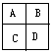
几个参数的示意图如下：
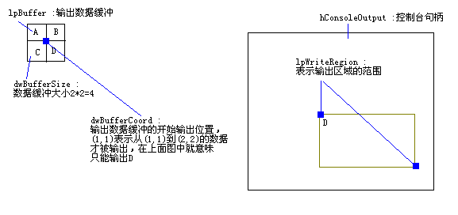
完整代码如下：
#include <windows.h>
#include <stdlib.h>
LRESULT CALLBACK WindowProc(HWND hwnd,UINT uMsg,WPARAM wParam,LPARAM lParam)
{
return DefWindowProc(hwnd,uMsg,wParam,lParam);
}
main()
{
WNDCLASS wcls;
HWND hwnd;
ATOM r;
HANDLE h;
COORD size,pos;
SMALL_RECT area;
CHAR_INFO buf[2][2];

wcls.style=CS_HREDRAW | CS_VREDRAW;
wcls.lpfnWndProc=WindowProc;
wcls.cbClsExtra=0;
wcls.cbWndExtra=0;
wcls.hInstance=GetModuleHandle(0);
wcls.hIcon=0;
wcls.hCursor=0;
wcls.hbrBackground=(HBRUSH)(COLOR_WINDOW+1);
wcls.lpszMenuName=0;
wcls.lpszClassName="console";
r=RegisterClass(&wcls);
if(r==0) printf("注册窗体失败\n"),exit(-1);
printf("注册窗体成功\n");

//第二步：创建窗体
hwnd=CreateWindow(wcls.lpszClassName,
"控制台Console应用程序", WS_OVERLAPPEDWINDOW,
(1024-200)/2, (768-200)/2, 200,200,
0, 0, wcls.hInstance,0);
if(hwnd==0) printf("创建窗体失败\n"),exit(-1);
printf("创建窗体成功\n");

//第三步：显示窗体
r=ShowWindow(hwnd,SW_SHOW);
if(r==0) printf("显示窗体：原来是隐藏的\n");
else printf("显示窗体：原来是可见的\n");
/*操作控制台*/
/*由于控制台程序默认就有一个控制台，所以直接获取就可以了*/
h=GetStdHandle(STD_OUTPUT_HANDLE);/*得到控制台*/
r=WriteConsole(h,"Hello",strlen("Hello"),0,0);/*写数据到控制台*/
pos.X=0;
pos.Y=0;
size.X=2;
size.Y=2;
area.Left=20;
area.Top=10;
area.Bottom=13;
area.Right=40;
buf[0][0].Char.AsciiChar='A';
buf[0][0].Attributes=BACKGROUND_RED|FOREGROUND_BLUE;
buf[0][1].Char.AsciiChar='B';
buf[0][1].Attributes=BACKGROUND_RED|FOREGROUND_BLUE;
buf[1][0].Char.AsciiChar='C';
buf[1][0].Attributes=BACKGROUND_RED|FOREGROUND_BLUE;
buf[1][1].Char.AsciiChar='D';
buf[1][1].Attributes=BACKGROUND_RED|FOREGROUND_BLUE;

r=WriteConsoleOutput(h,(CHAR_INFO*)buf,size,pos,&area);
printf("%d\n",r);

/*第四步：防止程序退出*/
while(1);
}
执行效果如下：（请关注其中红色块）
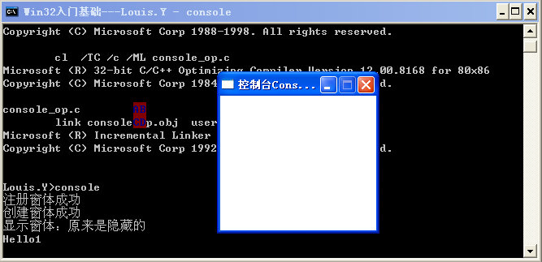
请修改相关参数，观察执行效果，从而理解该函数的使用。

1.1.3.3.控制台属性控制
上面的输出已经带控制台颜色属性了。但使用这种方式输出属性字符是很郁闷的。这里的属性控制函数可以省事。
1、设置颜色
BOOL SetConsoleTextAttribute(
HANDLE hConsoleOutput, //控制台缓冲句柄
WORD wAttributes //颜色属性
);
其中颜色属性有：
#define FOREGROUND_BLUE 0x0001 // text color contains blue.
#define FOREGROUND_GREEN 0x0002 // text color contains green.
#define FOREGROUND_RED 0x0004 // text color contains red.
#define FOREGROUND_INTENSITY 0x0008 // text color is intensified.
#define BACKGROUND_BLUE 0x0010 // background color contains blue.
#define BACKGROUND_GREEN 0x0020 // background color contains green.
#define BACKGROUND_RED 0x0040 // background color contains red.
#define BACKGROUND_INTENSITY 0x0080 // background color is intensified.

上面颜色可以使用| 位运算符号自己组合。

2、设置输出光标位置
BOOL SetConsoleCursorPosition(
HANDLE hConsoleOutput, //控制台缓冲句柄
COORD dwCursorPosition //光标的新位置
);

3、控制输入是否回显
BOOL SetConsoleMode(
HANDLE hConsoleHandle,// 控制台缓冲句柄
DWORD dwMode // 输入输出模式
);
输入模式：
ENABLE_LINE_INPUT
ENABLE_ECHO_INPUT
ENABLE_PROCESSED_INPUT
ENABLE_WINDOW_INPUT
ENABLE_MOUSE_INPUT
输出模式：
ENABLE_PROCESSED_OUTPUT
ENABLE_WRAP_AT_EOL_OUTPUT
上面每个模式的含义，这里不一一说明，请参考MSDN文档。
4、设置控制台标题
BOOL SetConsoleTitle(
LPCTSTR lpConsoleTitle // 控制台标题
);
控制台是唯一的，这里不需要指定控制台缓冲句柄
5、设置控制台窗体的位置大小
BOOL SetConsoleWindowInfo(
HANDLE hConsoleOutput, //控制台缓冲句柄
BOOL bAbsolute, //指定改变控制台缓冲的方式
CONST SMALL_RECT *lpConsoleWindow
//控制台缓冲新的大小与位置
);
BOOL bAbsolute可以设置为TRUE:重新设置位置与大小
FALSE：在原来基础上扩大或者缩小
6、设置光标的大小与是否现实
BOOL SetConsoleCursorInfo(
HANDLE hConsoleOutput, //控制台缓冲句柄
CONST CONSOLE_CURSOR_INFO *lpConsoleCursorInfo //光标的大小与是否显示
);

typedef struct _CONSOLE_CURSOR_INFO { // cci
DWORD dwSize; //光标的高度
BOOL bVisible; //光标是否可见
} CONSOLE_CURSOR_INFO, *PCONSOLE_CURSOR_INFO;

上面的函数使用比较简单，请大家自己使用，并观察使用效果。
说明：我们在这里也没有说明输入的使用，因为与输出类似，大家自己使用。

1.2.Windows窗口应用程序

1.2.1.Window应用程序的入口函数WinMain
WinMain函数的原型：
int WINAPI WinMain(
HINSTANCE hInstance, //本程序的内存空间首地址（实例句柄）
HINSTANCE hPrevInstance, //上一个进程的句柄，为0
LPSTR lpCmdLine, //程序运行的命令行
int nCmdShow) //窗口程序的窗口启动方式
WinMain与main的主要区别是传递的环境参数不同，在Window程序中程序启动的参数需要进程句柄，命令行与窗口启动方式，不再需要环境变量，在Windows程序中环境变量可以直接使用函数访问。（当然也可以直接访问environ外部变量直接访问）
同时系统不再为WINDOWS应用程序缺省创建分配一个控制台。
下面是窗口程序的代码
#include <windows.h>
#include <stdlib.h>
LRESULT CALLBACK WindowProc(HWND hwnd,UINT uMsg,WPARAM wParam,LPARAM lParam)
{ //所有窗体的消息都进行缺省处理
return DefWindowProc(hwnd,uMsg,wParam,lParam);
}
int WINAPI WinMain(
HINSTANCE hInstance, //本程序的内存空间首地址（实例句柄,也可以使用函数获取）
HINSTANCE hPrevInstance, //上一个进程的句柄，为0
LPSTR lpCmdLine, //程序运行的命令行
int nCmdShow) //窗口程序的窗口启动方式
{
//MessageBox(0,"Console控制台应用程序","提示",MB_OK);
//第一步：注册窗体
WNDCLASS wcls;
HWND hwnd;
ATOM r;
wcls.style=CS_HREDRAW | CS_VREDRAW;
wcls.lpfnWndProc=WindowProc;
wcls.cbClsExtra=0;
wcls.cbWndExtra=0;
wcls.hInstance=GetModuleHandle(0);//可以使用WinMain传递的hInstance参数
wcls.hIcon=0;
wcls.hCursor=0;
wcls.hbrBackground=(HBRUSH)(COLOR_WINDOW+1);
wcls.lpszMenuName=0;
wcls.lpszClassName="console";
r=RegisterClass(&wcls);
if(r==0) return -1;
hwnd=CreateWindow(wcls.lpszClassName,
"控制台Console应用程序", WS_OVERLAPPEDWINDOW,
(1024-200)/2, (768-200)/2, 200,200,
0, 0, wcls.hInstance,0);
if(hwnd==0) return -1;
r=ShowWindow(hwnd,SW_SHOW);
while(1);
}

1.2.2.Window应用程序的编译与连接选项
编译选项在控制台程序中已经说明，这里直接列出Makefile。
window:
cl /TC /c /MT window.c
link window.obj user32.lib /out:window.exe /subsystem:windows
请把subsystem后的值改成console。观察编译连接过程输出。（提示没有main函数）

运行效果如下：直接点击启动，不再看见控制台，从控制台启动，也不再独占控制台。
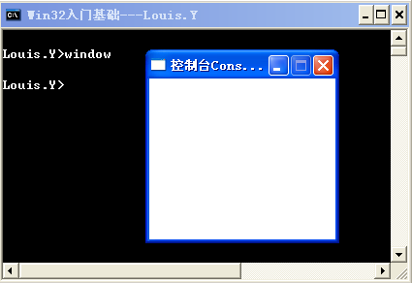
注意：上面效果是从命令行启动的，程序运行后，控制台可以接收输入，说明控制台被释放出来，不被应用程序独占。

1.2.3.Wi ndow应用程序中使用控制台
控制台应用程序调试程序比较方便，我们可以直接输出，并观察输出值来判定程序的运行状况，并找出BUG。（我个人喜欢通过输出来调试程序，或者使用断言）
在Window应用程序中怎样使用控制台呢？我们自己写代码创建一个就是了。
需要用到的函数已经在前面说明，这里直接说明编程步骤，并使用代码说明。
编程步骤：
- 创建分配控制台
BOOL r;
HANDLE h;
r=AllocConsole();

- 操作控制控制台
h=GetStdHandle(STD_OUTPUT_HANDLE);/*得到控制台*/

- 对控制台输入/输出
r=WriteConsole(h,"Hello",strlen("Hello"),0,0);/*写数据到控制台*/

完成代码如下：
#include <windows.h>
#include <stdlib.h>
LRESULT CALLBACK WindowProc(HWND hwnd,UINT uMsg,WPARAM wParam,LPARAM lParam)
{ //所有窗体的消息都进行缺省处理
return DefWindowProc(hwnd,uMsg,wParam,lParam);
}
int WINAPI WinMain(HINSTANCE hInstance,
HINSTANCE hPrevInstance,LPSTR lpCmdLine,int nCmdShow)
{
WNDCLASS wcls;
HWND hwnd;
ATOM r;
HANDLE h;
wcls.style=CS_HREDRAW | CS_VREDRAW;
wcls.lpfnWndProc=WindowProc;
wcls.cbClsExtra=0;
wcls.cbWndExtra=0;
wcls.hInstance=hInstance;
wcls.hIcon=0;
wcls.hCursor=0;
wcls.hbrBackground=(HBRUSH)(COLOR_WINDOW+1);
wcls.lpszMenuName=0;
wcls.lpszClassName="console";
r=RegisterClass(&wcls);
if(r==0) return -1;
hwnd=CreateWindow(wcls.lpszClassName,
"控制台Console应用程序", WS_OVERLAPPEDWINDOW,
(1024-200)/2, (768-200)/2, 200,200,
0, 0, wcls.hInstance,0);
if(hwnd==0) return -1;
ShowWindow(hwnd,SW_SHOW);
//创建并分配控制台
r=AllocConsole();
h=GetStdHandle(STD_OUTPUT_HANDLE);/*得到控制台*/
r=WriteConsole(h,"Hello",strlen("Hello"),0,0);/*写数据到控制台*/
///FreeConsole();//释放后，控制台就被关闭。
while(1);
}
运行效果:
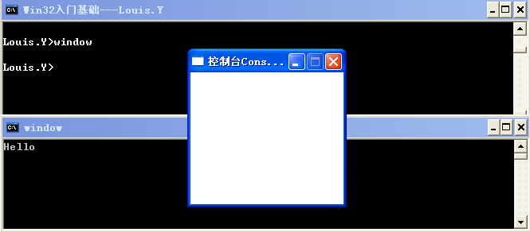

2.编译器与连接器
编译连接过程如下：
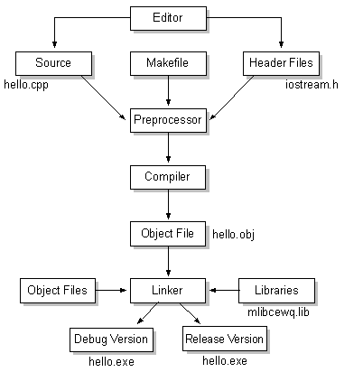

2.1.编译器工具cl.exe
cl.exe的选项参数主要分成如下几类：
- -OPTIMIZATION- 优化选项
- -CODE GENERATION-代码生成选项
- -OUTPUT FILES-输出文件选项
- -PREPROCESSOR-预处理选项
- -LANGUAGE-语言选项
- -MISCELLANEOUS-杂项选项
- -LINKING-连接相关选项

2.1.1．-OPTIMIZATION-优化选项
/O1 优化空间
/O2 优化速度
/Og 全局优化
/Od 关闭优化（缺省编译选项）

2.1.2．-LANGUAGE-语言选项
/Zi 产生调试信息
/ZI 产生可以Edit和Continue的调试信息
/Ze 使用扩展C/C++语言，就是可以支持MS自己提供的语法（缺省选项）
/Za 使用标准ANSI C/C++语言

2.1.3．-PREPROCESSOR-预处理选项
/P 预处理到文件
/E 预处理到标准输出stdout，就是直接输出到控制台
/u 删除预处理宏
/D 定义一个宏
/I 指定头文件的搜索路径
/C 预编译的时候不要去除注视

2.1.4．-MISCELLANEOUS-杂项
/c 只编译不连接
/TC 把原代码做为C编译
/TP 把原代码做为CPP编译（MFC必须这个选项）
/w 关闭警告
/W<n> 开启并设置警告级别
/Wx 把警告做为错误处理
/Yc 产生.pch文件（预处理头）
/Yu 使用.pch文件（某些文件就不再不预处理，可以加快编译速度）
/FD 保证编译使用最可靠的依赖信息

2.1.5．-CODE GENERATION-代码产生选项
/GA 优化Window应用
/GD 优化DLL库
/Gd __cdecl调用惯例
/Gr __fastcall调用惯例
/Gz __stdcall调用惯例
/GR 运行时类型检查，这通过在预编译时候添加_CPPRTTI宏来实现
关闭使用/GR-（缺省编译选项）
/GX 等价于/EHsc ，MFC必须这个选项
/EHs C++同步异常处理，对C++有效，只要使用catch都要使用该选项
/EHa C++异步异常处理
/EHc 该选项必须要求/EHs或者/EHa、/GX，编译器假定extern C函数
不throw异常
/Gi 增量编译，使用/Gi-关闭。
增量编译就是不生成新的编译文件，只是在原来基础上修改增加
新改变的函数。
/Gm 最小代码重构（rebuild）

2.1.6．-OUTPUT FILES-输出文件选项
/Fo 指定输出的目标文件*.obj
/Fe 指定输出的执行文件*.exe
/Fp 指定输出的与处理头文件*.pch
/Fa 指定输出的汇编文件

2.1.7．-LINKING-连接选项
/MD 使用MSVCRT.LIB编译多线程DLL库
/ML 使用LIBC.LIB编译单线程执行文件
/MT 使用LIBCMT.LIB编译单线程执行文件（MFC必须这个选项）
/MDd 使用MSVCRTD.LIB编译多线程DLL可调试库
/MLd 使用LIBCD.LIB编译单线程可调试执行文件
/MTd 使用LIBCMTD.LIB编译单线程可调试执行文件

2.2.编译器的应用说明
编译器的很多选项在大多数编译任务的时候都用不着，我们只要掌握常用的编译选项就可以。其中最难复杂常用的可能预编译头与预处理。

2.2.1.编译C++程序
/GR 运行时类型检查，这通过在预编译时候添加_CPPRTTI宏来实现，关闭使用/GR-（缺省编译选项）
/GX 等价于/EHsc ，MFC必须这个选项
/EHs C++同步异常处理，对C++有效，只要使用catch都要使用该选项
/EHa C++异步异常处理
/EHc 该选项必须要求/EHs或者/EHa、/GX，编译器假定extern C函数不throw异常
例子代码：
#include <iostream>
int main()
{
std::cout<<"Hello C++"<<std::endl;
return 0;
}
编译指令
cpp:main_cpp.cpp #编译C++的必须选项/GX，去掉以后出问题
cl main_cpp.cpp /GX /c
link main_cpp.obj /out:main.exe

2.2.2.预编译头
预编译头文件的主要作用是：缩短编译的时间。
预编译头文件的工作前提是：在某些代码中引入大量的头文件，而且这些头文件不经常修改变动，比如在windows开发中经常用到的stdafx.h头文件。
预编译头文件的工作原理是：把进程使用的多个头文件，先编译成*.pch文件，只要这些头文件不变动，就可以在引入这些头文件的项目编译中使用*.pch文件，而不是直接include头文件。
在VS中通常把stdafx.h设置成使用预编译头，某些时候会发生错误，如果理解了预编译头以后，就可以自己手工修正错误，并且自己定制自己的预编译头。
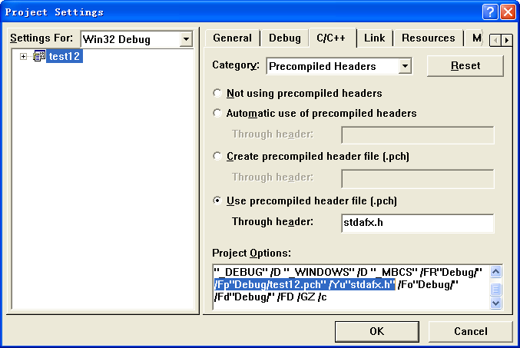
其中制动使用预编译头，使用/XY会自动产生使用预编译头，但只能把第一个头文件编译成预编译头。我们对他不做说明。

2.2.2.1.产生预处理头
使用/Yc选项就可以在编译的时候产生预编译头。/Yc后面可以指定哪个头文件会放入到预编译头文件中，比如：/Ycfunc.h，或者/Yc”func.h”。如果想指定预编译头的输出文件名，使用/Fp选项，比如：/Fppre.pch或者/Fp”pre.pch”。
例如：有个项目有代码文件：main.cpp，调用一个模块，代码文件func.h与func.cpp。
代码main.cpp在include “func.h”的时候就可以使用预编译头来加快编译速度。
所以在编译func.cpp的时候就可以生成预编译头。
代码清单如：Func.h
#ifndef FUNC_H
#define FUNC_H
int add(int,int);
#endif
代码func.cpp
#include "func.h"
int add(int a,int b)
{
return a+b;
}
编译指令
cl func.cpp /c /Fofunc.obj /GX /Ycfunc.h /Fppre.pch
预编译头的扩展名建议是：*.pch。

2.2.2.2.使用预处理头
使用/Yu选项可以指定在编译中使用预编译头。/Yu后面可以指定通过预编译头使用的头文件，比如：/Yufunc.h或者/Yu”func.h”。如果想指定预编译头文件，使用/Fp选项，比如：/Fppre.pch或者/Fp”pre.pch”。
下面编译main.cpp就可以使用上面编译产生的预处理头pre.pch。
代码文件main.cpp
#include "func.h"
#include <iostream>
int main()
{
std::cout<<add(45,55)<<std::endl;
return 0;
}
编译指令：
cl main.cpp /c /Fomain.obj /GX /Yufunc.h /Fppre.pch
link main.obj func.obj /out:main.exe
特别注意：使用预编译头的头文件必须放在所有include的前面。否则。。。。。。！
其实func.h的预处理头未必一定在编译func.cpp的时候产生，也可以在编译main.cpp的时候产生。

在VS中如果发现如下编译错误：
错误1：
fatal error C1083: Cannot open precompiled header file: 'Debug/***.pch': No such file or directory
这意味项目使用了预编译头，而且VS基本上都把stdafx.h设置为预编译头。这意味着没有产生stdafx.h的预编译头，只要重新全部构建一次就可以。
错误2：
把使用预编译头的头文件没有放在其他include前面，会导致很多无法识别的错误。

2.2.3.预处理与内置宏

2.2.3.1.预处理指令
VC++编译器支持如下预处理指令：
#define #error #import #undef #elif #if #include
#else #ifdef #line #endif #ifndef #pragma

由于其他指令在任何C++/C语言中都有介绍，这里就不重复介绍。这里重点说明下#pragma指令，C/C++制定标准的时候，允许各个厂商定制一些自己的扩展编译功能，这些扩展编译功能就由#pragma指令来实现扩展。

语法：#pragma 指令类型（属性）

#pragma支持的指令类型有：
alloc_text comment init_seg1 optimize
auto_inline component inline_depth pack
bss_seg data_seg inline_recursion pointers_to_members1
check_stack function intrinsic setlocale
code_seg hdrstop message vtordisp1
const_seg include_alias once warning
上面指令我们讲述几个最常用的：message，pack，comment，once，warning。

1、#pragma message(“消息字符串”)
作用：在编译的时候做为输出消息字符串。
代码例子：
#pragma message("开始编译")
int main()
{
#pragma message("开始编译main函数")
return 0;
}
#pragma message("开始结束")
编译结果：
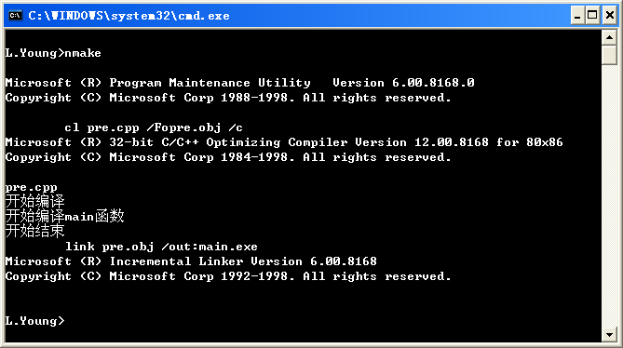
2、#pragma pack([n])
设置结构体与联合体的对齐字节数。（大家回忆下结构体里面两个重要的概念：对齐，补齐），一般32位机默认分配空间的基本单位是4字节，pack可以改变分配单位。
例子代码：
#pragma message("开始编译")
#pragma pack(2)
#include <iostream>
using namespace std;

struct st
{
int a;
char b;
short c;
char d;
};
int main()
{
#pragma message("开始编译main函数")
cout<<sizeof(struct st)<<endl;
return 0;
}
#pragma message("开始结束")
大家猜一下struct st的大小是多少：12,10,8?
执行效果：
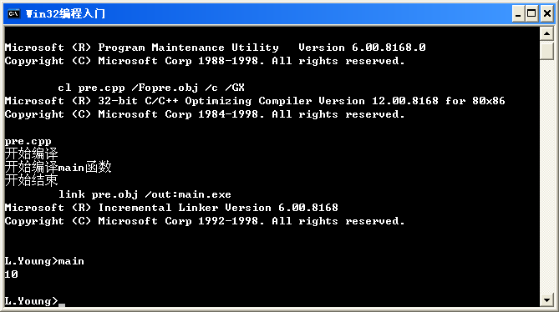
3、#pragma warning（警告指示符号1：警告数列表1，…，警告指示符号n：警告数列表n）
作用是：修改编译器对警告消息的处理方式。
其中警告指示符号包含：
a.once 显示警告一次
b.default 缺省警告方式
c.1, 2, 3, 4 设置指定警告的显示级别
d.disable 关闭警告
e.error 把警告做为错误处理
例子：
#pragma warning( disable : 4507 34; once : 4385; error : 164 )
等价于
#pragma warning( disable : 4507 34 )
#pragma warning( once : 4385 )
#pragma warning( error : 164 )
#pragma warning(1:4245)

4、#pragma warning(push[，n])和#pragma warning(pop)
这两个指令成对使用。push表示保存当前所有警告状态；如果指定n，就是把当前所有警告级别都设置为n。pop表示恢复push以前的警告设置状态。一般的使用方式如下：
1 #pragma warning(1:4245)
2 #pragma warning(push,4)
3 #pragma warning(disable:4245 4189 4508)
4 ……
5 #pragma warning(pop)
说明：
第2行psuh指令保存警告设置状态，第3行指令修改警告设置状态，第5行恢复成第2行以前的状态。

结合3与4看一个#pragma的使用例子
1 #pragma warning(push,4)
2 #pragma warning(1:4245)
3 #pragma warning(disable:4245 4189)
4 int main()
5 {
6 const int i = -1;
7 //unsigned int j = i; // warning C4245
8
9 }
10 #pragma warning(pop)

该代码第1行保存当前警告设置状态，并把所有警告级别设置为4，第2行设置4245的警告级别是1。第3行关闭4245,4189,的警告信息，第10行恢复警告设置状态到第一行之前的状态。
该代码产生两个警告，第7行产生一个警告，没有return产生一个警告。
运行效果如下：
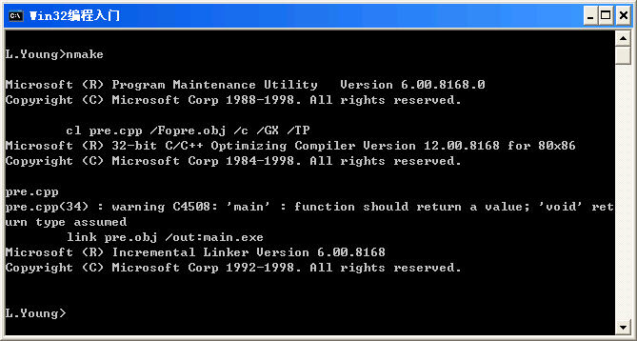
5、#pragma once
一般使用在头文件中，告诉编译器在预处理的时候头文件只能include一次。
6、#pragma comment( comment-type [, commentstring] )
Comment类型包含：
a、compiler：该类型的信息被编译到目标文件，但对link没有影响。如果指定注释字符串，则编译会出现警告。
b、exestr：该类型的信息被连接到执行文件。该信息不会被加载到内存。
c、lib：该类型信息被编译到目标文件，该信息在link.exe连接器连接的时候搜索动态库有用。
d、linker：设置连接选项到目标文件。这样在连接的时候就可以不在命令行设置选项。
e、user：在目标文件包含一段注释，该信息被连接器忽略。
例子：
#pragma comment( lib, "emapi" )
在后面讲动态库的时候，再看具体的例子。

2.2.3.2.预处理运算符号
1、#
字符串化运算符号,把参数转换为字符串。
#define stringer( x ) printf( #x "\n" )

stringer( In quotes in the printf function call\n );
stringer( "In quotes when printed to the screen"\n );
stringer( "This: \" prints an escaped double quote" );
等价于
printf( "In quotes in the printf function call\n" "\n" );
printf( "\"In quotes when printed to the screen\"\n" "\n" );
printf( "\"This: \\\" prints an escaped double quote\"" "\n" );

2、#@
该运算符号只对MS的C编译器支持，字符化运算符号。
#define makechar(x) #@x
a = makechar(b);
等价于
a = 'b';

3、##
字连接运算符号。
#define paster( n ) printf( "token" #n " = %d", token##n )
int token9 = 9;

paster( 9 );
等价于
printf( "token" "9" " = %d", token9 );

4、defined
判定某个宏是否定义运算符号。
#if defined(CREDIT)
……
#elif defined(DEBIT)
……
#else
……
#endif

2.2.3.3.内置宏与用户定义宏
宏的定义有两种方式：在代码中使用#define定义，在命令行使用/D参数定义。
例如cl main.cpp /DHONG=RED
1、ANSI预定义宏
__DATE__ 被编译时的日期替代
__FILE__ 被原代码文件名替代
__LINE__ 被当前行数替代
__STDC__ 是否是标准C。与/Za选项有关。/Za禁止使用扩展语法。1表示标准C
__TIME__ 被编译时刻的时间替代
__TIMESTAMP__ 原代码最后修改的日期与时间

2、MS的扩展预定义宏
_CHAR_UNSIGNED 数据类型char是否是unsigned，与/J编译参数有关
__cplusplus 在C++中该宏被定义
_CPPRTTI 是否在编译的时候添加代码检测运行时类型，与/GR选项有关
_CPPUNWIND 是否添加异步异常处理，与/GX选项有关
_DLL 当/MD与/MDd选项被设置后有效
_M_ALPHA 为DEC ALPHA硬件系统定义
_M_IX86 为X86硬件系统定义
_M_MPPC 为苹果机（MAC）硬件系统定义
_M_MRX000 为MIPS硬件系统定义
_M_PPC 为Power PC硬件系统定义
_MFC_VER MFC的版本，0x0421表示MFC4.21
_MSC_EXTENSIONS 判定/Ze选项是否设置。使用MS C语言扩展，与/Za相反的选项
_MSC_VER 编译器版本，1200表示VC6.0
_MT 判定选项/MD,/MT,/MDd,/MTd是否设置
_WIN32 对Win32应用定义

2.3.连接器工具link.exe

2.3.1.连接的输入文件类型
.obj： 目标文件。
.res： 资源文件。
.lib ： COFF标准库文件或者import库，在Win32最常用的三个库kernel32.lib gui32.lib user32.lib。
.def： DEF导出符号定义文件。

2.3.2.link.exe常用选项
1．/OUT：连接输出文件名
2．/SUBSYSTEM：console|windows|native|posix|windowsce，指定连接的文件类型
3．/DLL 连接DLL动态库
4．/DEBUG 产生调试信息
5．/DEF：DEF文件
6．/EXPORT：函数名 导出函数。

2.3.3.link.exe应用

2.3.3.1.编译执行文件
这里举一个一般执行程序的编译例子：
1、程序代码
/*
1.说明WIN32标准编程
*/
#include <stdio.h>
#include <windows.h>

int WINAPI WinMain(
HINSTANCE hInstance, //当前程序实例句柄
HINSTANCE hPrevInstance, //上一个程序实例句柄, 在win32下该参数永远为NULL
LPSTR lpCmdLine, // 命令行指针
int nCmdShow // 窗体显示状态
)
{
return MessageBox(NULL,"Hello,Win32应用编程","Hello,Win32应用编程",0);
}

2、资源文件
100 ICON DISCARDABLE "qq.ico"
其中qq.ico是一个图标文件。其中语句的含义我们在后面资源文件一节介绍

3、编译脚本
main:
@cl /c /nologo /TC /Fowin32.obj win32.c
@rc win32.rc
@link win32.obj win32.res user32.lib /out:main.exe /nologo /subsystem:windows
clean:
@del *.obj main.exe *.res

2.3.3.2.编译静态库
这里不讲述原理，只要用一个例子来说明过程，做一个初步认识。
- 程序代码
静态库代码staticlib.c
int add(int a,int b)
{
return a+b;
}

int mul(int a,int b)
{
return a*b;
}

调用静态库代码call.c
#include <stdio.h>
main()
{
printf(":%d\n",add(45,55));
}

- 编译脚本
#静态库的编译与调用
lib:
@cl /c /TC staticlib.c
@lib staticlib.obj /out:slib.lib
@cl /c /TC call.c
@link call.obj slib.lib /out:slib.exe

clean:
@del *.obj *.dll *.lib *.exe

#/E 输出预处理到标准输出设备
#/TC 按照标准C编译
#/c 只编译不连接
#预编译 cl /E /TC staticlib.c
#直接编译动态库 cl /TC /LD staticlib.c
#静态库就是目标文件归档文件

2.3.3.3.编译动态库
1、程序代码
库代码dlllib.c
int add(int a,int b)
{
return a+b;
}

int mul(int a,int b)
{
return a*b;
}

库调用代码call.c
#include <stdio.h>
#include <windows.h>
/*调用动态库有很多种方式，这里来一种传统的方式*/
typedef int(*LPADD)(int,int);
main()
{
LPADD add;
HINSTANCE hdll=LoadLibrary("dlib.dll");
if(hdll==NULL)
{
printf("加载失败\n");
exit(-1);
}
add=(LPADD)GetProcAddress(hdll,"add");
if(add!= NULL)
{
printf(":%d\n",add(45,55));
}
else
{
printf(":函数没有找到\n");
}
FreeLibrary(hdll);
}

/*由于编译的时候没有引出函数的符号表所以，其中GetProcAddress调用会失败*/

2、编译脚本
#动态库的编译与调用
lib:
@cl /c /TC dlllib.c
@link /DLL dlllib.obj /out:dlib.dll

@cl /c /TC call.c
@link call.obj /out:dlib.exe
clean:
@del *.obj *.dll *.lib *.exe
上面程序编译后，执行程序的时候会提示一个错误：函数没有找到！下面我们讲述动态库的时候再详细说明原因，这里掌握动态库的编译命令行就好了。

3.资源文件与资源编译器
本节主要讲述资源文件与资源文件编译器的使用，重点是资源文件的格式编写。

3.1.资源编译器
资源编译器的使用非常简单，主要就是把rc资源脚本编译成res二进制资源文件。
主要的选项是，其他选项请参考MSDN或者使用rc /?寻求帮助
/fo：res输出文件名
例子：
rc /fo my.res win32.rc

3.2.资源文件
对我们来讲重点理解下rc资源脚本文件。该文件是一个文本文件。资源文件主要是对WIN32资源的描述，在WIN32中支持的资源主要有：

3.2.1.资源文件语法
1、注释
资源文件的注释与C语言的注释一样：//行注释与/**/块注释
2、支持的宏
资源文件中不支持ANSI标准中的宏，但可以使用RC_INVOKED宏。
3、预处理指令
#define
#elif
#else
#endif
#if
#ifdef
#ifndef
#include
#undef
4、预处理运算符号
#
#@
##
5、#pragma指令
C/C++中的#pragma指令在资源文件中不支持，但支持一个特殊的#pragma指令。
#pragma code_page( [ DEFAULT | CodePageNum ] )
设置资源使用的代码页。
下面是常用的代码页：
50227 ISO 2022 Simplified Chinese
50229 ISO 2022 Traditional Chinese
28591 ISO 8859-1 Latin I
65000 Unicode UTF-7
65001 Unicode UTF-8
50935 Simplified Chinese Extended and Simplified Chinese
50936 Simplified Chinese

3.2.2.主要资源
字符串资源：STRINGTABLE
图标资源：ICON
光标资源：CURSOR
位图资源：BITMAP
字体资源：FONT
对话框资源：DIALOG DIALOGEX
菜单资源：MENU MENUEX
弹出菜单资源：POPUP
加速键资源：ACCELERATORS
消息资源：MESSAGETABLE
版本信息资源：VERSIONINFO
RC原生资源：RCDATA
用户定义资源：

3.2.3.对话框控件资源
AUTO3STATE 3状态自动多选检测框
AUTOCHECKBOX 2状态自动多选检测框
AUTORADIOBUTTON 单选按钮（收音机按钮）
CHECKBOX 多选检测框
COMBOBOX 下拉框
CONTROL 用户定制控件
CTEXT 文本居中标签控件
DEFPUSHBUTTON 缺省按钮
EDITTEXT 文本框
GROUPBOX 分组框
ICON 图标控件
LISTBOX 列表框
LTEXT 文本居左标签控件
PUSHBOX 无框架按钮
PUSHBUTTON 按钮
RADIOBUTTON 单选按钮
RTEXT 居右标签控件
SCROLLBAR 卷动条控件
STATE3 3状态多选检测框

3.2.4.属性资源
CAPTION 对话框标题
CHARACTERISTICS 资源信息
CLASS 设置对话框的注册类名
EXSTYLE 对话框的扩展样式
FONT 字体
LANGUAGE 设置字符语言编码
MENU 对话框的菜单
MENUITEM 菜单选项
STYLE 对话框样式
VERSION 指定资源的版本信息

3.3.资源文件应用
这里主要讲解主要资源的使用，其他资源的使用可以参考MSDN。

3.3.1.基本资源应用:字符串资源，图标资源，光标资源
1、资源文件
准备图标文件与光标文件：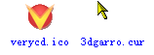
A、字符串资源定义语法：
STRINGTABLE [[optional-statements]]
{
stringID , string
. . .
}
例子：
STRINGTABLE
{
1, "资源字符串表!"
2, "This is resource string table!"
}

B、图标资源定义语法：
nameID ICON filename
例子：
100 ICON "verycd.ico"
nn ICON "verycd.ico" /*nn是资源图标名字符串*/

C、光标资源定义语法：
nameID CURSOR filename
例子：
101 CURSOR "3dgarro.cur"
mm CURSOR "3dgarro.cur"

2、在代码中使用资源
A、使用字符串资源
函数说明：
int LoadString(
HINSTANCE hInstance, // 包含资源的进程模块句柄
UINT uID, // 资源ID
LPTSTR lpBuffer, // 返回字符串资源的缓冲指针
int nBufferMax // 缓冲的大小
);
例子代码：
#include <windows.h>
#include <stdio.h>
#include <stdlib.h>
#include <string.h>
int main()
{
HINSTANCE h=GetModuleHandle(NULL);//HMODULE
char str[50];
int r=LoadString(
h,// 包含资源文件的指针
1,// 资源唯一的标示符号
str,//接收字符串的缓存
50//接收字符串的缓冲大小
);
printf("%s\n",str);
return 0;
}

B、使用图标资源
图标资源有两种使用方式：一种是连接的时候直接作为执行文件的显示图标（这个在下面直接看效果就是了，没有特殊的使用方式），另一种是在程序中象使用字符串资源一样加载使用。
函数说明：
HICON LoadIcon(
HINSTANCE hInstance, //应用程序实例句柄
LPCTSTR lpIconName //图标名字符串或者图标ID
);
其中第二个参数：可以是资源中图标名或者图标ID。
还可以是系统内置预定义的图标，它们的ID是：
IDI_APPLICATION 缺省应用图标。
IDI_ASTERISK 信息提示图标。
IDI_ERROR 错误提示图标。
IDI_EXCLAMATION 警告提示图标。
IDI_HAND 错误提示图标。
IDI_INFORMATION 信息提示图标。
IDI_QUESTION 问号提示图标。
IDI_WARNING 警告提示图标。
IDI_WINLOGO Windows的Logo图标
当第二个参数是内置预定义的图标，第一个参数必须是NULL。
还需要说明的是图标名字符串也可以，在资源文件中不使用ID，而是名字
例子代码：
wcls.hIcon=LoadIcon(NULL,IDI_WARNING);//使用内置预定义的图标
wcls.hIcon=LoadIcon(hInstance,(LPCTSTR)100);//使用资源图标
wcls.hIcon=LoadIcon(hInstance,MAKEINTRESOURCE(100));
wcls.hIcon=LoadIcon(hInstance,”nn”);

C、使用光标资源
函数说明：
HCURSOR LoadCursor(
HINSTANCE hInstance, //应用程序实例句柄
LPCTSTR lpCursorName //光标名字符串或者光标ID
);
其中也可以使用内置预定义光标：
IDC_APPSTARTING
IDC_ARROW
IDC_CROSS
IDC_HAND
IDC_HELP
IDC_IBEAM
IDC_ICON
IDC_NO
IDC_SIZE
IDC_SIZEALL
IDC_SIZENESW
IDC_SIZENS
IDC_SIZENWSE
IDC_SIZEWE
IDC_UPARROW
IDC_WAIT
例子代码：
wcls.hCursor=LoadCursor(NULL,IDC_HELP);
wcls.hCursor=LoadCursor(hInstance,(LPCTSTR)101);

3、效果
完整的代码
#include <windows.h>
#include <stdlib.h>
LRESULT CALLBACK WindowProc(HWND hwnd,UINT uMsg,WPARAM wParam,LPARAM lParam)
{
return DefWindowProc(hwnd,uMsg,wParam,lParam);
}
int WINAPI WinMain(HINSTANCE hInstance, HINSTANCE hPrevInstance,
LPSTR lpCmdLine, int nCmdShow)
{
//第一步：注册窗体
WNDCLASS wcls;
HWND hwnd;
MSG msg;
ATOM r;
wcls.style=CS_HREDRAW | CS_VREDRAW;
wcls.lpfnWndProc=WindowProc;
wcls.cbClsExtra=0;
wcls.cbWndExtra=0;
wcls.hInstance=hInstance;
//wcls.hIcon=LoadIcon(NULL,IDI_WARNING);//使用内置预定义的图标
//wcls.hIcon=LoadIcon(hInstance,(LPCTSTR)100);//使用资源图标
//wcls.hIcon=LoadIcon(hInstance,MAKEINTRESOURCE(100));
wcls.hIcon=LoadIcon(hInstance,”nn”);
//wcls.hCursor=LoadCursor(NULL,IDC_HELP);
wcls.hCursor=LoadCursor(hInstance,(LPCTSTR)101);
wcls.hbrBackground=(HBRUSH)(COLOR_WINDOW+1);
wcls.lpszMenuName=0;
wcls.lpszClassName="console";
r=RegisterClass(&wcls);
if(r==0) return -1;
hwnd=CreateWindow(wcls.lpszClassName,
"使用资源的窗体", WS_OVERLAPPEDWINDOW,
(1024-200)/2, (768-200)/2, 200,200,
0, 0, wcls.hInstance,0);
if(hwnd==0) return -1;
r=ShowWindow(hwnd,SW_SHOW);
while (GetMessage(&msg, NULL, 0, 0))
{
DispatchMessage(&msg);
}
return msg.wParam;
}
资源文件脚本
res:
cl /TP /c res.cpp
rc res.rc
link res.obj res.res user32.lib /out:main.exe

编译脚本
res:
cl /TP /c res.cpp
rc res.rc
link res.obj res.res user32.lib /out:main.exe
运行效果
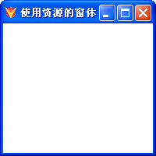，其中的光标无法截图，请运行附带的代码观察效果。
图标与光标的加载函数LoadIcon与LoadCursor已经使用LoadImage替代，请使用LoadImage来使用资源光标与图标。

3.3.2.对话框资源
这一节，我们使用对话框资源创建一个窗体，避免杂乱，这里采用按步骤的方式来构建对话框应用，后面的菜单都在这个程序上建立。步骤如下：

3.3.2.1.编写对话框资源
先看整体代码，然后分7步逐步解释：
#include <windows.h>
MyResDlg DIALOG DISCARDABLE 0, 0, 400,300
CLASS "MyResDlg"
CAPTION "对话框资源"
STYLE DS_MODALFRAME | WS_POPUP | WS_CAPTION | WS_SYSMENU
FONT 9, "宋体"
BEGIN
END
其中BEGIN END可以替换为{}。
1、优先必须引入windows.h头文件
其中很多宏都定义在windows.h中，所以引入windows.h是很自然的事情
2、定义对话框资源
语法：
nameID DIALOG x, y, width, height
[optional-statements]
{
control-statement
. . .
}
其中控件语句有很多，这里暂时不介绍。
这里需要说明的是nameID与前面图标类似，可以是一个整数ID，也可以是字符串名字。如果想使用CreateDialog使用资源，则必须定义对话框资源名，而不是ID。
下面的属性是可选的。
3、定义对话框资源的CLASS属性
CLASS class名

这里需要说明的是class名必须与nameID保持一致。

4、定义对话框标题
CAPTION "captiontext"

5、定义对话框样式
STYLE style
其中可以是下面的|运算组合：
DS_LOCALEDIT
DS_MODALFRAME
DS_NOIDLEMSG
DS_SYSMODAL
WS_BORDER
WS_CAPTION
WS_CHILD
WS_CHILDWINDOW
WS_CLIPCHILDREN
WS_CLIPSIBLINGS
WS_DISABLED
WS_DLGFRAME
WS_GROUP
WS_HSCROLL
WS_ICONIC
WS_MAXIMIZE
WS_MAXIMIZEBOX
WS_MINIMIZE
WS_MINIMIZEBOX
WS_OVERLAPPED
WS_OVERLAPPEDWINDOW
WS_POPUP
WS_POPUPWINDOW
WS_SIZEBOX
WS_SYSMENU
WS_TABSTOP
WS_THICKFRAME
WS_VISIBLE
WS_VSCROLL

6、定义对话框字体
FONT pointsize, "typeface"

7、定义对话框中控件
一个按钮控件，其他控件可以参考MSDN，模仿使用。
PUSHBUTTON text, id, x, y, width, height [[, style [[, extended-style]]]]
当然上面还可以定义菜单等可选属性。

3.3.2.2.注册窗体指定对话框资源
上面对话框资源可以使用CreateDialog函数调用来创建对话框。创建对话框的步骤与创建窗体一样。先看完整代码，然后分步骤解释。
#include <stdio.h>
#include <windows.h>
LRESULT CALLBACK WindowProc(
HWND hwnd, UINT uMsg, WPARAM wParam, LPARAM lParam)
{
switch(uMsg)
{
case WM_DESTROY:
PostQuitMessage(0);
return 0;
}
return DefWindowProc(hwnd,uMsg,wParam,lParam);
}

int WINAPI WinMain( HINSTANCE hInstance, HINSTANCE hPrevInstance,
LPSTR lpCmdLine, int nCmdShow)
{
HWND hwnd;
ATOM r;
MSG msg;
/*注册窗体*/
WNDCLASS wndcls;

wndcls.style =CS_HREDRAW|CS_VREDRAW;
wndcls.lpfnWndProc =WindowProc;
wndcls.cbClsExtra =0;
wndcls.cbWndExtra =DLGWINDOWEXTRA;
wndcls.hInstance =hInstance;
wndcls.hIcon =NULL;
wndcls.hCursor =NULL;
wndcls.hbrBackground =(HBRUSH)(COLOR_BTNFACE+1);
wndcls.lpszMenuName =NULL;
wndcls.lpszClassName ="MyResDlg";

r=RegisterClass(&wndcls);
if(r==0)
{
MessageBox(NULL,"注册窗体失败","提示",MB_OK);
return 0;
}
hwnd=CreateDialog(hInstance,wndcls.lpszClassName,0,NULL);
if(hwnd==NULL)
{
MessageBox(NULL,"创建窗体失败","提示",MB_OK);
return 0;
}
/*显示窗体*/
ShowWindow(hwnd,nCmdShow);
while(GetMessage(&msg,NULL,0,0))
{
TranslateMessage(&msg);
DispatchMessage(&msg);
}
return 0;
}

- 注册一个对话框
wndcls.style =CS_HREDRAW|CS_VREDRAW;
wndcls.lpfnWndProc =WindowProc;
wndcls.cbClsExtra =0;
wndcls.cbWndExtra =DLGWINDOWEXTRA;
wndcls.hInstance =hInstance;
wndcls.hIcon =NULL;
wndcls.hCursor =NULL;
wndcls.hbrBackground =(HBRUSH)(COLOR_BTNFACE+1);
wndcls.lpszMenuName =NULL;
wndcls.lpszClassName ="MyResDlg";

r=RegisterClass(&wndcls);
注册对话框与注册窗体一样，因为这里使用资源创建，所以wndcls.cbWndExtra成员必须设置为DLGWINDOWEXTRA。同时wndcls.lpszClassName成员必须与资源中的CLASS属性保持一致。

- 创建一个对话框
函数说明：
HWND CreateDialog(
HINSTANCE hInstance, // 应用程序实例句柄
LPCTSTR lpTemplate, //资源对话框的类名
HWND hWndParent, // 父窗体的句柄，没有就设置为NULL或者0
DLGPROC lpDialogFunc //对话框消息处理函数，由于在注册中指明，这里可以设置为0。
);

3、执行效果
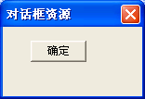

3.3.3.菜单资源与加速键
我们在上面代码中直接添加菜单。

3.3.3.1.菜单资源语法
菜单资源定义：
menuID MENU [[optional-statements]]
{
item-definitions
. . .
}

菜单选项资源定义：
MENUITEM text, result, [[optionlist]]
MENUITEM SEPARATOR
其中选项列表有：
CHECKED GRAYED HELP INACTIVE MENUBARBREAK MENUBREAK

弹出菜单：
POPUP text, [[optionlist]]
{
item-definitions
...
}

资源例子
mymenu MENU
{
MENUITEM "文件(&F)", 100
POPUP "编辑(&E)"
{
MENUITEM "拷贝(&F)", 201
MENUITEM SEPARATOR
MENUITEM "粘贴(&F)", 202
}
}
其中100，201，202在后面讲消息的时候再具体讲解。

3.3.3.2.使用菜单资源
在注册窗口的时候直接指定菜单就可以。
wndcls.lpszMenuName ="mymenu";
运行效果：
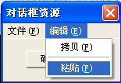

4. 窗口程序与消息
在Win32 GUI编程中比较难以理解的就是Window的消息机制，这是用户交互的关键，只有完全理解了Window的消息，就可以很好的写GUI程序。

4.1.理解消息

4.1.1.窗口过程（ Window Procedure）
Win32窗口应用程序是事件驱动的，所谓事件驱动，就是程序的交互不是通过调用外部函数来完成，而是等待系统通知来完成交互。这个通知就是一种消息，在Window中使用整数表示。系统传递消息给应用程序的每个窗口。每个窗口都有一个函数，等待被系统调用，该函数称为窗体过程（ Window Procedure）。窗口过程处理系统传递的消息，并且返回控制给系统，从而完成一次交互过程。
窗口过程函数原型是：
LRESULT CALLBACK WindowProc(
HWND hwnd, //窗口句柄
UINT uMsg, //消息
WPARAM wParam, //第一个消息参数
LPARAM lParam //第二个消息参数
);
其中CALLBACK的定义是
#define CALLBACK __stdcall
#define WINAPI __stdcal
窗口过程函数在窗口注册的时候在WNDCLASSEX结构体的lpfnWndProc成员指定。

4.1.2.窗口消息
应用程序与用户的交互，比如输入，是系统接收到消息（一个有意义的整数）后调用窗窗口过程来把相关输入信息传递给应用程序。这个消息一般是由系统本身或者应用程序产生的。我们称产生的消息的过程称为事件。由上面的窗口过程知道，系统调用窗口过程传递四个参数。一般在窗口过程中用户就是通过消息类型来确定对某个事件的处理方式。 一般对不同的消息采用switch分支进行不同的处理。每个事件发生的时候相关的数据由第三个参数和第四个参数传递过来，比如鼠标移动事件发生，就会传递鼠标的位置参数，如果没有参数，则值回被设置为NULL。
消息是一个2字节整数，一般使用宏定义消息，比如：
#define WM_PAINT 0x000F
#define WM_CLOSE 0x0010
不同的消息的前缀不同，下面列出消息的前缀的含义：
ABM 应用桌面工具条Application desktop toolbar
BM 按钮控件Button control
CB 下拉框控件Combo box control
CDM 通用对话框Common dialog box
DBT 设备Device
DL 拖动列表框Drag list box
DM 缺省按钮Default push button control
EM 文本编辑框Edit control
HDM 头控件Header control
LB 列表控件List box control
LVM 列表视图List view control
PBM 进度条Progress bar
PSM 属性栏Property sheet
SB 窗口状态条Status bar window
SBM 卷动条控件Scroll bar control
STM 标签控件Static control
TB 工具条Toolbar
TBM 跟踪条Trackbar
TCM Tab分页控件Tab control
TTM 提示控件Tooltip control
TVM 树形控件Tree-view control
UDM 数字上下控制控件Up-down control
WM 窗口General window
消息值的规范：
0 ----WM_USER – 1（0x03FF） ：系统消息。
WM_USER （0x0400）---- 0x7FFF 窗口私有消息。
WM_APP （0x8000）---- 0xBFFF 应用程序消息。
0xC000 ---- 0xFFFF 应用程序的字符串消息，由RegisterWindowMessage函数产生。

RegisterWindowMessage函数说明：
UINT RegisterWindowMessage(
LPCTSTR lpString // 消息字符串
);

4.1.3.消息传递（Routing）
系统是怎样把消息传递给窗口过程的呢？其方式有两种：一种直接调用窗口过程（Window Procedure）把消息传递过去，另外一种是把消息临时存放在一个FIFO的数据结构中（这个数据结构叫队列，俗称消息队列）。
所有我们有的时候也把消息分成队列消息与非队列消息。鼠标，键盘，定时器，绘制，退出消息都是队列消息。WM_ACTIVATE, WM_SETFOCUS, 与WM_SETCURSOR属于非队列消息。

4.1.4.队列消息
在大部分情况下，我们处理的消息都是队列消息，下面对队列消息的工作流程与原理进行详细说明。先回答下面几个问题：
1、在Window中为什么要设计消息队列来临时存放消息呢？直接发送不是简单点吗？
我们在前面都知道，消息的处理是通过系统自动调用窗口过程来实现消息及其数据传递的，这里首先就有一个难题必须解决，系统怎么知道调用哪个正确的窗口过程呢？为了这个目的Window系统的设计者设计了消息队列。
2、消息队列是怎么解决正确的窗口过程调用的呢？
Window系统的设计者不仅设计了消息队列，而且每个窗口都设计了一个消息队列，我们称为窗口消息队列，也就是说每个窗口都有一个独立的消息队列。
3、现在出现一个新的问题：难道发送消息的时候就必须要确定目标吗，并直接发送到窗口消息队列吗？
其实消息的发送也不是直接发送到窗口消息队列的，而是集中发送到一个公共的消息队列，称为系统消息队列。系统再根据消息的目的地，分发到各个窗口消息队列。
4、每个窗口的消息队列怎么处理的？
每个窗口的消息队列由用户自己处理。

根据上面三个问题回答，我们基本上可以描述出消息的传递过程：消息发送者产生消息后，首先把消息发送到系统消息队列，然后系统有一个独立的线程自动把消息取出来分发到各个窗口的消息队列，每个窗口都是独立的线程，多个窗口的消息可以得到同时处理。

一个小说明：系统不是为每个线程都产生消息队列的，而是当调用user或者gdi库函数的时候才会产生消息队列。有的书上把每个窗口拥有的消息队列也称为线程消息队列。
某些消息在发送到窗口线程队列的时候会自动合并，比如WM_PAINT。而且该消息每次都放在First，这样能保证它First Out！
所以下面我们重点讲述程序员怎么处理窗口消息队列中的消息？记住有的消息不在窗口消息队列中，而是直接被系统调用窗口过程发送消息。

4.2.消息处理
消息处理过程的基本步骤只有两步：第一步，处理窗口消息队列；第二步，对不同的消息进行不同的处理。

4.2.1.处理消息队列
处理消息队列的过程的基本步骤也只有两步：第一步，循环从窗口消息队列取消息（由函数GetMessage实现）；第二步，发送给窗口过程（窗口过程程序员不能直接调用，而是通过一个函数DispatchMessage，让系统调用）。
有两个步骤是可选的：1、翻译消息发送附带的加速键信息（由函数TranslateAccelerator实现）2、翻译键盘虚拟键值信息（由函数TranslateMessage实现）
基本模型是：
MSG msg;
……
while (GetMessage(&msg, NULL, 0, 0)) //1、从窗口消息队列取消息
{
if (!TranslateAccelerator(msg.hwnd, hAccelTable, &msg)) //可选步骤（有加速键控件触发的消息一定记得调用下）
{
TranslateMessage(&msg);//可选步骤（键盘有关的消息记得调用下）。
DispatchMessage(&msg);//2、把消息提交给窗口过程处理
}
}
下面分别对两个基本函数及其相关函数做一些说明：

4.2.1.1.函数GetMessage
BOOL GetMessage(
LPMSG lpMsg, // 返回的消息结构
HWND hWnd, // 指定窗口的句柄，当为NULL，就是当前线程所在线程队列
UINT wMsgFilterMin, // 限制返回消息的最小值
UINT wMsgFilterMax // 限制返回消息的最大值
);
该函数取得消息成功，则返回非0值。取得消息失败或者取得的消息是WM_QUIT，则返回0。
所以如果想退出窗口，则可以自己发送一个WM _QUIT消息，让接收消息的循环结束，从而调用return，结束程序。
用户自己发送一个WM_QUIT，可以使用PostQuitMessage函数，或者PostMessage函数。
该函数是一个阻塞函数，直到队列中有消息可以取。
PostQuitMessage函数说明：
VOID PostQuitMessage(
int nExitCode // 退出状态码
);
PostMessage函数说明：
BOOL PostMessage(
HWND hWnd, // 消息发送的目标窗口
UINT Msg, // 发送的消息
WPARAM wParam, // 消息参数
LPARAM lParam // 消息参数
);
其中HWND hWnd是NULL表示发送给当前线程的消息队列，如果是HWND_BROADCAST，表示发送消息给桌面上的俄所有顶层窗口，不发送给子窗体。

4.2.1.2.函数DispatchMessage
LONG DispatchMessage(
CONST MSG *lpmsg //转发给窗口过程的消息
);
该函数的作用就是转发消息给窗口过程（Window Procedure）。

4.2.1.3.函数TranslateAccelerator
int TranslateAccelerator(
HWND hWnd, // handle to destination window
HACCEL hAccTable, // handle to accelerator table
LPMSG lpMsg // address of structure with message
);
翻译加速键，对菜单有关消息有效。
该函数主要翻译WM_KEYDOWN或WM_SYSKEYDOWN 消息为WM_COMMAND 或 WM_SYSCOMMAND 消息，并直接把WM_COMMAND或WM_SYSCOMMAND传递给相应窗口过程。该函数是阻塞函数，直到翻译后的俄消息得到处理。

4.2.1.4.函数TranslateMessage
BOOL TranslateMessage(
CONST MSG *lpMsg //被翻译的消息
);
该函数主要作用把虚拟键翻译成字符。
当消息被翻译，则返回非0，否则返回0。
该函数主要对WM_KEYDOWN, WM_KEYUP, WM_SYSKEYDOWN, WM_SYSKEYUP等消息有效。

4.2.2.对消息的处理
处理消息分两种，一种是用户自己处理，另一种是有系统处理（Window实现了一个函数，负责对消息进行缺省处理，该函数是DefWindowProc）。
我们这里不对所有消息的处理做一一的说明，这里选择几个相关消息，加深说明消息队列中消息的处理过程与原理，并同时说明上面几个函数的作用。

4.2.2.1.GetMessage，DispatchMessage函数
我们用前面控制台程序来说明GetMessage与DispatchMessage函数的使用，因为控制台便于输出观察程序执行的结果与过程。
在main函数中添加一个循环的 GetMessage与DispatchMessage过程。
while(GetMessage(&msg,NULL,0,0))
{
DispatchMessage(&msg);
printf("0X%04X\n",msg.message);
}
注意上面的消息都是进行的缺省处理。
LRESULT CALLBACK WindowProc(HWND hwnd,UINT uMsg,WPARAM wParam,LPARAM lParam)
{ //所有窗体的消息都进行缺省处理
printf("处理消息：0X%04X\n",uMsg);
return DefWindowProc(hwnd,uMsg,wParam,lParam);
//return TRUE;
}
通过上面执行结果，明显可以看出消息分两种：队列消息与非队列消息。
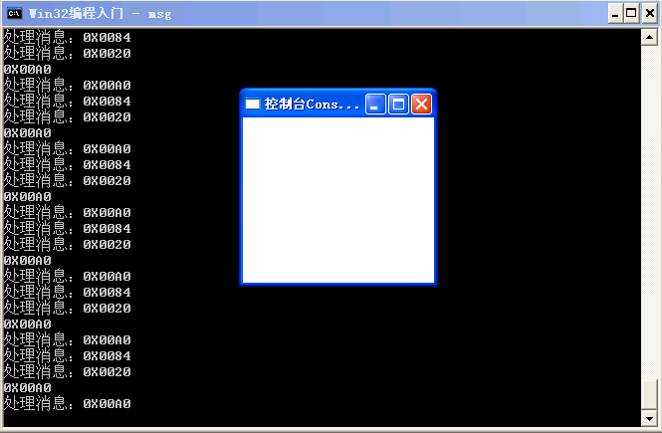

4.2.2.2.消息缺省处理与DefWindowProc函数
DefWindowProc提供消息的缺省处理，用户要处理消息，必须根据具体的消息进行不同的处理，基本模型如下：
LRESULT CALLBACK WindowProc(HWND hwnd,UINT uMsg,WPARAM wParam,LPARAM lParam)
{
switch(uMsg)
{
case WM_PAINT:
return 0;
break;
case WM_DESTROY:
return 0;
break;
default:
//用户不处理的消息都进行缺省处理
return DefWindowProc(hwnd,uMsg,wParam,lParam);
}
}
记得每个消息处理后都应该有一个返回值。一般返回0，表示消息被应用程序处理过。这个返回值影响系统的下一步处理方式，比如WM_CREATE消息处理后返回-1，则CreateWindow就直接返回NULL，并不再继续创建窗体，在下面常见窗口消息，大家可以看到返回值也是很重要的。

4.2.2.3.常见窗口消息的处理
下面只讲窗体的常见消息，有的是队列消息，有的是非队列消息，请自己识别。
每个消息在处理后
1、WM_DESTROY消息
窗体被销废的时候，该消息由系统直接发送到窗口过程。如果应用程序处理消息，应该返回0。否则表示没有处理消息。
2、WM_CREATE消息
CreateWindow创建窗体的时候，该消息由系统直接发送到窗口过程。如果应用程序处理该消息，应该返回0，返回-1，表示应用程序没有处理，则CreateWindow函数返回NULL，并且不继续处理窗体的创建。
3、WM_CLOSE消息
当窗口或者程序关闭的时候发送给窗口过程，处理就返回0。使用DestroyWindow强制关闭。
4、WM_QUIT
该消息在窗口过程中永远不会被接收到。但GetMessage得到WM_QUIT消息就直接返回0。
5、WM_ENABLE
该消息被EnableWindow函数发送。由Enable变成Disable，返回0，由DisEnable变成Enable，返回非0，函数原型如下
BOOL EnableWindow(
HWND hWnd, // handle to window
BOOL bEnable // flag for enabling or disabling input
);

6、WM_SETICON
该消息是队列消息，缺省处理是修改程序的图标。用户可以自己拦截处理。
该消息的参数是：
wParam = (WPARAM) fType; //图标类型
lParam = (LPARAM) (HICON) hicon; // 图标句柄

图标类型有两种：
ICON_BIG 大图标。（alt+tab看见的图标）
ICON_SMALL 小图标。（窗体左上角的图标）

7、WM_SETTEXT
该消息也是队列消息，缺省处理是修改窗体的标题。
wParam = 0; // not used; must be zero
lParam = (LPARAM)(LPCTSTR)lpsz; // address of window-text string
该消息发送必须是异步操作,否则会报1159错误。
8、WM_SIZING
窗体大小改变的时候，该消息被发送，消息相关参数如下：
fwSide = wParam; // edge of window being sized
lprc = (LPRECT) lParam; // screen coordinates of drag rectangle
上面的消息的实际使用请参考我们提供的代码。

下面是上面介绍消息的综合例子，该例子注意观察两个方面：1、消息是否经过消息队列；2、消息出发的条件与消息的默认处理。
#include <windows.h>
#include <stdio.h>
#include <stdlib.h>
WNDCLASS wcls;
HWND hwnd;
ATOM r;
LRESULT CALLBACK WindowProc(HWND hwnd,UINT uMsg,WPARAM wParam,LPARAM lParam)
{
HICON hicon;
char *str="Hello\0";
hicon=LoadIcon(NULL,IDI_QUESTION);
switch(uMsg)//break可以省略不要
{
case WM_DESTROY:
printf("处理DESTROY消息\n");
PostQuitMessage(0);
return 0;//表示已经处理
case WM_CREATE:
printf("处理CREATE消息\n");
return 0;
case WM_CLOSE:
printf("处理CLOSE消息\n");
//EnableWindow(hwnd,FALSE);
//DestroyWindow(hwnd);
PostMessage(hwnd,WM_SETICON,(WPARAM)ICON_SMALL,(LPARAM)hicon);
return 0;
case WM_QUIT:
printf("处理QUIT消息\n");
return 0;
case WM_ENABLE:
printf("处理ENABLE消息\n");
return 0;
case WM_SETICON:
printf("处理SETICON消息\n");
return DefWindowProc(hwnd,uMsg,wParam,lParam);
//return 0;
case WM_SETTEXT:
printf("处理SETTEXT消息\n");
return DefWindowProc(hwnd,uMsg,wParam,lParam);
case WM_MOVING:
//printf("处理MOVING消息\n");
r=PostMessage(hwnd,WM_SETTEXT,(WPARAM)0,(LPARAM)str);
printf("::%d\n",GetLastError());
//SetWindowText(hwnd,"Hello");
return 0;
default:
//用户不处理的消息都进行缺省处理
return DefWindowProc(hwnd,uMsg,wParam,lParam);
}
}

int main()
{
MSG msg;
//第一步：注册窗体
wcls.style=CS_HREDRAW | CS_VREDRAW;
wcls.lpfnWndProc=WindowProc;
wcls.cbClsExtra=0;
wcls.cbWndExtra=0;
wcls.hInstance=GetModuleHandle(0);
wcls.hIcon=0;
wcls.hCursor=0;
wcls.hbrBackground=(HBRUSH)(COLOR_WINDOW+1);
wcls.lpszMenuName=0;
wcls.lpszClassName="console";
r=RegisterClass(&wcls);
if(r==0) printf("注册窗体失败\n"),exit(-1);
printf("注册窗体成功\n");
//第二步：创建窗体
hwnd=CreateWindow(wcls.lpszClassName,
"控制台Console应用程序", WS_OVERLAPPEDWINDOW,
(1024-200)/2, (768-200)/2, 200,200,
0, 0, wcls.hInstance,0);
if(hwnd==0) printf("创建窗体失败\n"),exit(-1);
printf("创建窗体成功\n");
//第三步：显示窗体
r=ShowWindow(hwnd,SW_SHOW);
if(r==0) printf("显示窗体：原来是隐藏的\n");
else printf("显示窗体：原来是可见的\n");
/*第四步：防止程序退出*/
while(GetMessage(&msg,NULL,0,0))
{
if(msg.message==WM_DESTROY)
{
printf("DESTROY\n");
}
if(msg.message==WM_CREATE)
{
printf("CREATE\n");
}
if(msg.message==WM_CLOSE)
{
printf("CREATE\n");
}
if(msg.message==WM_ENABLE)
{
printf("ENABLE\n");
}
if(msg.message==WM_SETICON)
{
printf("SETICON\n");
}
if(msg.message==WM_SETTEXT)
{
printf("SETTEXT\n");
}
if(msg.message==WM_MOVING)
{
printf("MOVING\n");
}
DispatchMessage(&msg);
}
printf("接收到WM_QUIT消息,循环结束!\n");
return 0;
}

